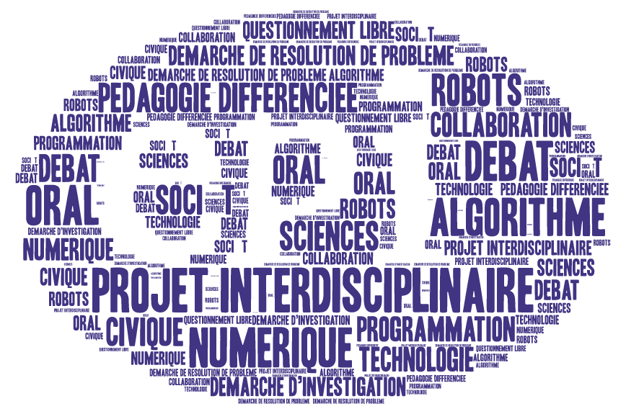

Maintenez la touche « Ctrl » (Control) appuyée et cliquez sur les rubriques pour y accéder directement depuis la table des matières.

TABLE DES MATIERES

TABLE DES MATIERES 1
INTRODUCTION 3
PLANIFICATION DU PROJET 4
ENSEIGNEMENT MORAL ET CIVIQUE 5
Comment vivre l’Égalité alors que nous sommes différents ? 5
Extraits des textes officiels, source : site www.legifrance.gouv.fr 9
Évaluation 11
TECHNOLOGIE #1 12
Comment rendre accessibles à tous les moyens de transport ? Recherche de solution. 12
Enoncé du besoin 12
Contraintes 13
Recherche de solution 13
Mutualisation 14
MATHÉMATIQUES 15
Comment « donner vie » à un objet technique ? : Les algorithmes. 15
Plickers : évaluation diagnostique 18
PHYSIQUE 19
Comment « donner vie » à un objet technique ? : Les capteurs. 19
Situation problème : comment fait –il ! 21
Protocole de tests 22
Evaluation formative 23
Structuration 24
TECHNOLOGIE #2 27
Comment rendre accessibles à tous les moyens de transport ? Réalisation 27
Les actionneurs : commander les moteurs 28
Les actionneurs : commander les moteurs selon un événement 29
Les capteurs : tester les informations reçues 29
Bus : robot suiveur de ligne 30
Robot suiveur de ligne avec arrêt du bus sur zone (pédagogie différenciée) 30
Culture technologique et scientifique 30
Parcours avenir 31
FRANÇAIS 32
La robotique risque-t-elle de nous déshumaniser ? Société sans liens… 32
Texte littéraire - Barjavel 33
Mutualisation : questionnement libre 34
ANGLAIS 37
Un métier de robot : « Jobot » 37
Compréhension écrite collaborative 37
Oral collaboratif 37
Mon avenir et la robotique ? 38
PRÉPARATION A L’ÉPREUVE ORALE 39
Présentation assistée par le numérique 39
Présentation orale 40

INTRODUCTION

Un EPI (Enseignement Pratique Interdisciplinaire) doit permettre d’associer la connaissance à la compétence, de lier la théorie à la pratique, de donner du sens à l’enseignement.
Chaque spécificité, chaque intérêt disciplinaire alimente un projet qui interroge une thématique contemporaine. Le thème de cet EPI est « Sciences, Technologie et Société » et se concentrera particulièrement sur la robotisation de notre société qui est déjà entrée progressivement dans un monde numérique. Cette évolution est un véritable progrès dans de nombreux domaines (médical, communication, transport, éducation,…). Le numérique investit de plus en plus d’objets qui deviennent autonomes et/ou communicants. Ainsi des automobiles, dont la « Google car », s’affranchissent de conducteur : ce type d’avancée permet notamment d’atténuer des situations de handicap. Toutefois, cela entraîne également la disparition de certains métiers, voire des relations sociales…
L’objectif global de cet EPI est d’amener l’élève à comprendre les enjeux sociétaux posés par ces évolutions mais aussi à y être acteur en s’initiant aux principes scientifiques qui régissent ces progrès. Le fil conducteur de ce thème sera « La Science et la Technologie au service de l’Égalité ».
Rédaction : Nicolas Savalle (nicolas.savalle@ac-rouen.fr)
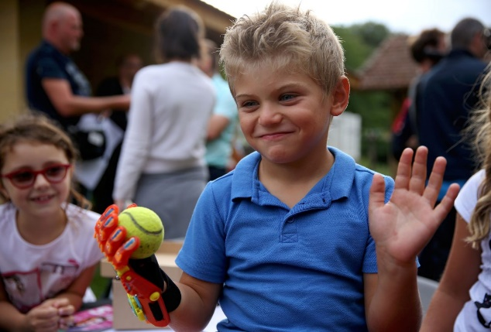
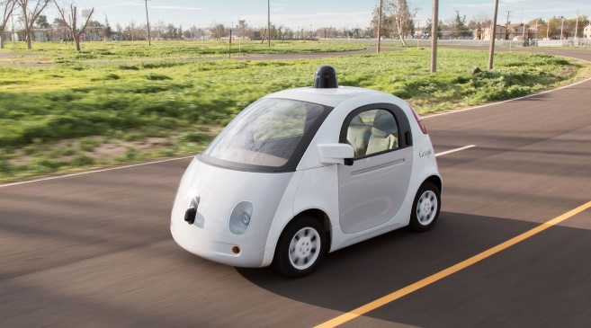
Photo : https://www.google.com/selfdrivingcar/
Photo : LP / Aurélie Ladet - Le Parisien
Prothèse par impression 3D
Google Self-Driving Car Project

PLANIFICATION DU PROJET

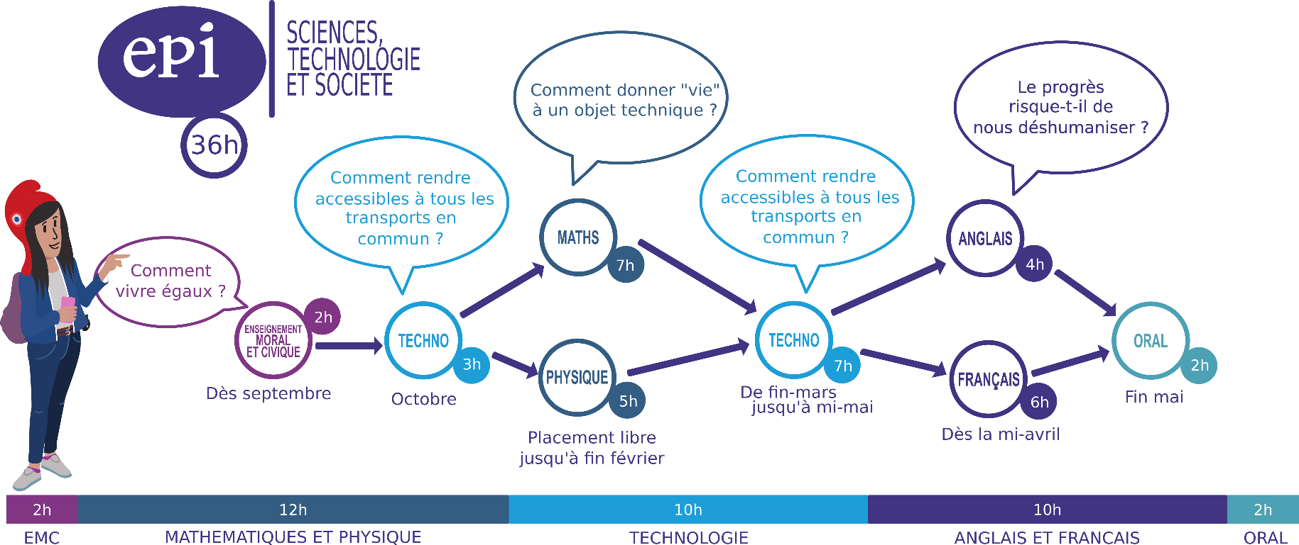

ENSEIGNEMENT MORAL ET CIVIQUE

Comment vivre l’Égalité alors que nous sommes différents ?
Egaux en principe mais au quotidien…

2 x 55 min | 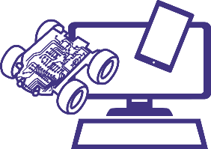  PC prof + vidéoprojecteur  Images et site disponibles dans le dossier Ressources/EMC

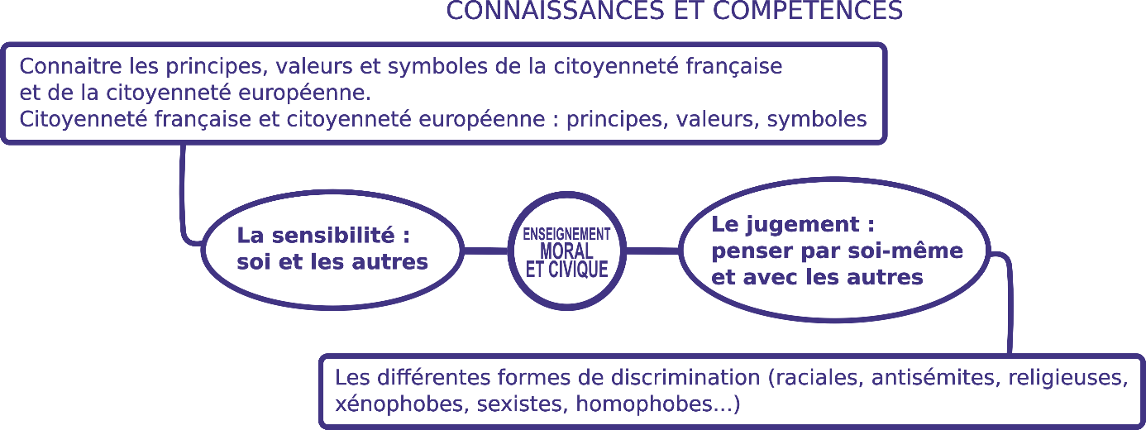

Dans l’Union Européenne, parmi les principes généraux du droit communautaire, on trouve notamment le principe de non-discrimination. Rendre égaux les citoyens, c’est accepter la pluralité.
Il s’agit de lancer le débat à partir de cas concrets et ainsi de définir mutuellement ce qu’est la discrimination. L’enseignant choisit parmi les cas proposés ceux qui correspondent le mieux au public concerné. L’ensemble des ressources est disponible dans un dossier afin de les projeter au vidéoprojecteur durant la phase de débat et/ou d’évaluation.
Les activités prendront la forme de débats grâce aux situations illustrées dans le dossier ressources. Il s’agit dans un premier temps de décrire la scène (qui ?, quand ?, où ?, dans quelles circonstances ?…) puis de demander les avis argumentés de différents élèves. Etant donné l’absence de connaissances strictes dans un premier temps, tous les élèves peuvent être actifs durant les échanges.
L’évaluation portera sur la capacité de l’élève à repérer les cas de discrimination et à les justifier. Il est envisageable de fournir un extrait de l'article 225-1 du Code pénal (cité plus loin) à l’ensemble ou à une partie des élèves (pédagogie différenciée) lors de l’évaluation.
Les situations proposées ne doivent pas nécessairement être toutes abordées. Le dernier cas (capture du film « Bouboule ») permet d’introduire éventuellement la différence entre discrimination et insultes voire harcèlement.

Discrimination : impossibilité d’accéder à un service en raison d’un handicap ^{(1).}
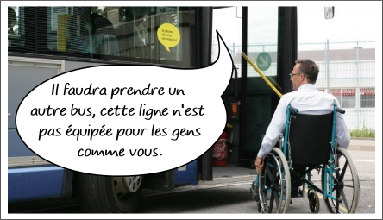
Il est nécessaire d’aborder le cas de l’accès aux transports en commun pour la suite du projet EPI.

Discrimination : refus de service pour des origines ethniques ^{(2).}
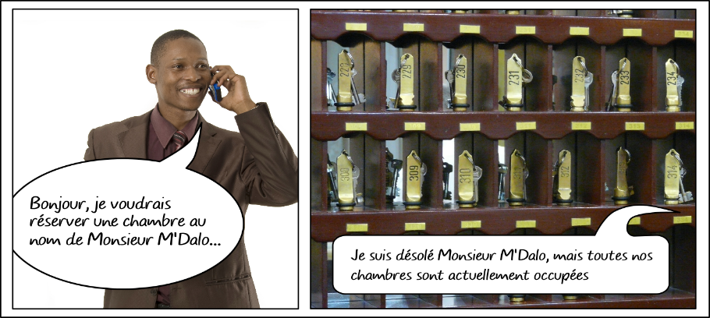
Discrimination : refus d’accès à un travail en raison du sexe ^{(3).}
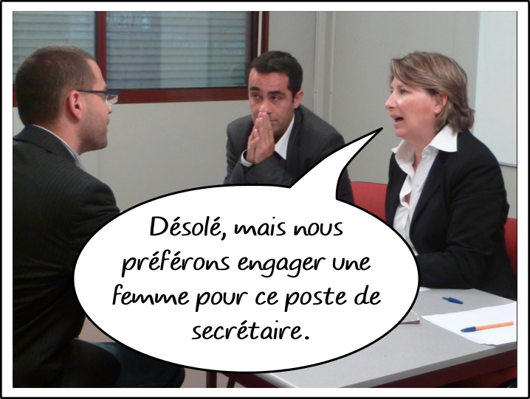
Pas de discrimination : critère de sélection pour l’accès motivé
par des raisons de sécurité (motif légitime) ⁽⁴⁾
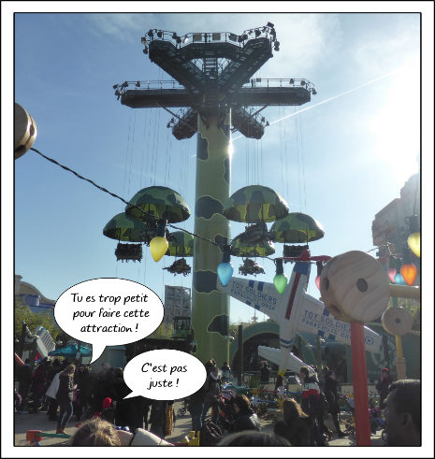
Discrimination : accès à un service conditionné par le sexe ^{(5).}
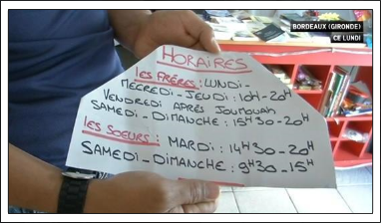
Pas de discrimination : accès réservé pour des raisons fondées. ⁽⁶⁾
Discrimination : Refus d’accès à un bien pour des raisons d’orientation sexuelle.
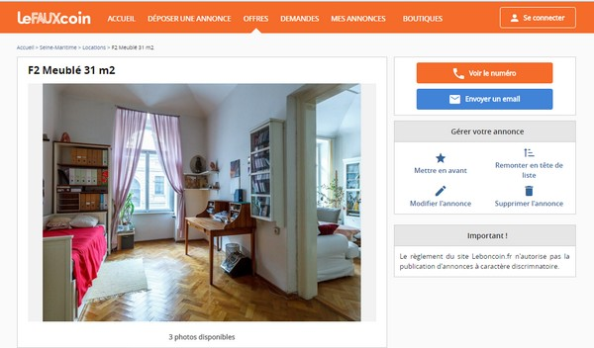
Une page web (hors connexion) projetable est disponible dans le dossier ressources (EMC)

Discrimination : refus d’accès à un bien pour des raisons d’origines ethniques.

« En juillet 2005, Frédéric Tieboyou, locataire d'un logement insalubre du 20ème arrondissement de Paris veut changer d'appartement. Il fait une demande auprès de Logirep et quand il appelle pour savoir où en est son dossier, la conseillère lui répond qu'il n'aura pas le logement de Nanterre qu'il souhaite "à cause de ses origines africaines". Elle ajoute qu'il y a déjà "assez de noirs" dans l'immeuble en question. Une conversation enregistrée par l'homme qui servira aux associations qui portent plainte. Les enquêteurs trouveront ensuite chez Logirep des fichiers qui recensent effectivement les origines des locataires, un fichage illégal. »
Extrait d’un article de Hajera Mohammad, France Bleu 107.1Vendredi 18 mars 2016 à 14:37

Situation plus complexe : Pas de discrimination. ⁽⁷⁾
Le passager du scooter a parfaitement le droit de ne pas inviter le cycliste à sa fête (sphère privée). Néanmoins, même si l’action des adolescents sur le cyclomoteur ne relève pas de la discrimination, il s’agit d’insultes voire de harcèlement si cette pratique se répète. C’est donc moralement répréhensible mais aussi pénalement. | 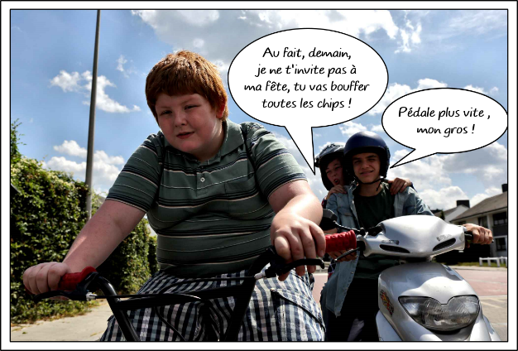
Sources pour les images :
- Source Ouest-France : http://www.ouest-france.fr/bretagne/rennes-35000/acces-des-handicapes-quelles-villes-du-departement-sont-accessibles-3724989
- https://pixabay.com , images libres de droits
- https://pixabay.com , images libres de droits
- Auteur : Nicolas Savalle.
- Source itélé.fr : http://www.itele.fr/france/video/bordeaux-polemique-autour-dhoraires-hommesfemmes-dans-une-epicerie-musulmane-128854?utm_source=feedburner&utm_medium=feed&utm_campaign=Feed%3A+itele%2Flaune+%28i%3ETELE+-+Une%29
- Nicolas Savalle d’après « signaclic » : http://www.signaclic.com/parking-femme-enceinte-avec-enfants-pack-1-art_fr_4006.html
- Extrait film « Bouboule » : http://www.avoir-alire.com/bouboule-la-critique-du-film

Extraits des textes officiels, source : site www.legifrance.gouv.fr
(https://www.legifrance.gouv.fr/affichCode.do;jsessionid=E5DDC8D7A7ACC67156985164178FE5A9.tpdila22v_1?idSectionTA=LEGISCTA000006165298&cidTexte=LEGITEXT000006070719&dateTexte=20160320), version en vigueur au moment de la rédaction de cette activité (mars 2016)
En France, l'article 225-1 du Code pénal définit une liste de critères qui entrent dans la constitution d'une discrimination :
Modifié par LOI n°2014-173 du 21 février 2014 - art. 15
« Constitue une discrimination toute distinction opérée entre les personnes physiques à raison de leur origine, de leur sexe, de leur situation de famille, de leur grossesse, de leur apparence physique, de leur patronyme, de leur lieu de résidence, de leur état de santé, de leur handicap, de leurs caractéristiques génétiques, de leurs mœurs, de leur orientation ou identité sexuelle, de leur âge, de leurs opinions politiques, de leurs activités syndicales, de leur appartenance ou de leur non-appartenance, vraie ou supposée, à une ethnie, une nation, une race ou une religion déterminée. »
L'article 225-1-1 du Code pénal y ajoute les actes discriminatoires faisant suite à un harcèlement sexuel :
« Constitue une discrimination toute distinction opérée entre les personnes parce qu'elles ont subi ou refusé de subir des faits de harcèlement sexuel tels que définis à l'article 222-33 ou témoigné de tels faits, y compris, dans le cas mentionné au I du même article, si les propos ou comportements n'ont pas été répétés. »
L'article 225-2 du Code pénal précise dans quelles situations la discrimination effectuée est répréhensible :
« La discrimination définie à l'article 225-1, commise à l'égard d'une personne physique ou morale, est punie de trois ans d'emprisonnement et de 45 000 Euros d'amende lorsqu'elle consiste :
1° à refuser la fourniture d'un bien ou d'un service ;
2° à entraver l'exercice normal d'une activité économique quelconque ;
3° à refuser d'embaucher, à sanctionner ou à licencier une personne ;
4° à subordonner la fourniture d'un bien ou d'un service à une condition fondée sur l'un des éléments visés à l'article 225-1 ;
5° à subordonner une offre d'emploi, une demande de stage ou une période de formation en entreprise à une condition fondée sur l'un des éléments visés à l'article 225-1 ;
6° à refuser d'accepter une personne à l'un des stages visés par le 2° de l'article L. 412-8 du code de la sécurité sociale.
Lorsque le refus discriminatoire prévu au 1° est commis dans un lieu accueillant du public ou aux fins d'en interdire l'accès, les peines sont portées à cinq ans d'emprisonnement et à 75 000 Euros d'amende. »
Cela semble interdire l'utilisation, pour distinguer entre les personnes, des critères cités à l'article 225-1 et ce dans pratiquement toute situation. Les articles suivants nuancent quelque peu cette perception. L'article 225-3 fournit une liste de situations dans lesquelles l'usage d'un critère de la liste de l'article 225-1 est acceptable. Parmi ces situations, on trouve notamment :
« [...] [les] discriminations fondées, en matière d'embauche, sur le sexe, l'âge ou l'apparence physique, lorsqu'un tel motif constitue une exigence professionnelle essentielle et déterminante et pour autant que l'objectif soit légitime et l'exigence proportionnée. »
Exemple, source Wikipédia :
Le fait de choisir un acteur de cinéma en fonction de son physique n'est pas discriminatoire (l'Othello de Shakespeare est un Maure, et Hamlet un prince Danois : une couleur de peau est associée à ces personnages, même si les metteurs en scène peuvent les tirer vers l'universel et choisir un acteur d'une couleur de peau différente). De même, qu'un club de football se fonde sur l'état de santé d'un joueur pour renouveler ou non son contrat n'est pas discriminatoire, parce que le fait d'être en bonne santé est nécessaire pour jouer au football.

Évaluation
Les élèves devront analyser une situation parmi les scènes proposées (lieu, événement,…) et indiquer s’il s’agit d’une situation de discrimination et son type.
Une activité facultative peut être développée grâce à la ressource « Liberté, Égalité, Accessibilité » fournie dans le dossier « EMC/Ressources » : exprimer des idées par l’image (en lien avec les Arts Plastiques). Un texte de pétition issu du site « change.org » est également disponible (https://www.change.org/p/accessibilit%C3%A9-la-libert%C3%A9-d-aller-et-de-venir-ne-peut-pas-attendre-10-ans-de-plus-4) à propos de cette thématique particulière.

TECHNOLOGIE #1

Comment rendre accessibles à tous les moyens de transport ? Recherche de solution.
Recherche d’une solution technique.

3 x 55 min | PC prof + vidéoprojecteur  Images disponibles dans le dossier Ressources/Techno/Besoin  Connexion Internet

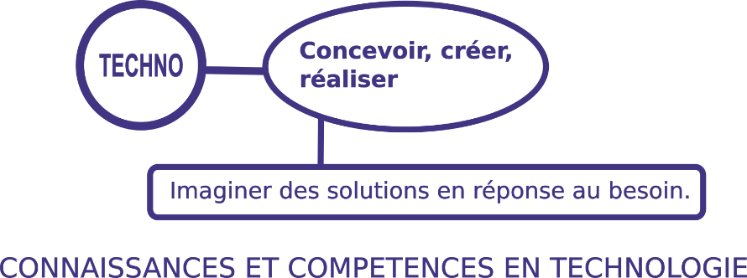
La réflexion menée autour des discriminations en EMC permet d’énoncer cette problématique.
Les élèves vont ainsi pouvoir énoncer le besoin puis rechercher et enfin proposer une solution technique.

Enoncé du besoin
A l’aide de la projection de la bête à corne, le besoin est clairement énoncé. Il ne s’agit pas de faire une étude spécifique de l’outil APTE, mais de montrer son intérêt, c’est-à-dire, définir la solution technique à rechercher.

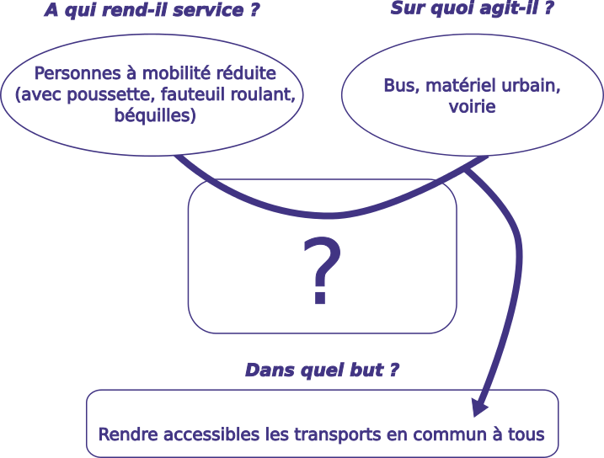

Contraintes
Avant d’amorcer la phase de recherche de solution, il est nécessaire de lister les contraintes. Cette étape peut s’avérer difficile pour les élèves, une réflexion guidée par l’enseignant est à privilégier.
La phase d’analyse est volontairement simplifiée au profit de la phase de recherche. En effet, un diagramme en pieuvre aurait pu être étudié mais au détriment d’une mise en activité réelle des élèves.
Voici, une proposition de contraintes, non-exhaustive, à proposer aux élèves :
• Permettre l’accès au bus en moins de 5 secondes après l’ouverture des portes.
• Limiter la transformation du mobilier urbain et de la voirie.
• Utiliser des technologies innovantes mais réalistes pour notre époque.

Recherche de solution
Les élèves doivent proposer sur papier, ou sur format numérique une solution répondant au besoin exprimé et respectant les contraintes définies.
Ce travail est individuel et évalue la compétence : « Imaginer des solutions en réponse au besoin ».
La solution sera proposée sous une forme graphique soignée (schéma, dessin), accompagnée d’un texte qui indiquera le fonctionnement général de cette solution et le respect des contraintes. Chaque élève pourra éventuellement proposer sa solution à l’oral, son dessin projeté au vidéo projecteur (dessins des élèves scannés par paquets au photocopieur).
Critères d’évaluation : clarté de la représentation (0 à 4), réponse au besoin (0 à 4) et respect des contraintes (0 à 4). Compétence acquise si le résultat est compris entre 9 et 12.

Mutualisation
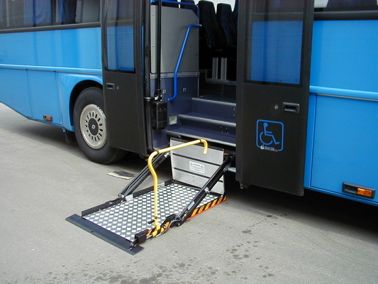 | La rampe : solution répandue mais qui a l’inconvénient d’être longue à mettre en œuvre.  Source image : https://www.logismarket.cl/transgruas-cial/plataformas-elevadoras-para-minusvalidos/2170591872-1614399761-p.html
Présentation de la solution appliquée à Rouen qui répond à nos contraintes :
https://www.youtube.com/watch?v=ZrAm-1jVwf8
Amélioration du système : https://www.youtube.com/watch?v=w6kMQyKmgy8
En technologie, nous allons mettre en œuvre cette solution !
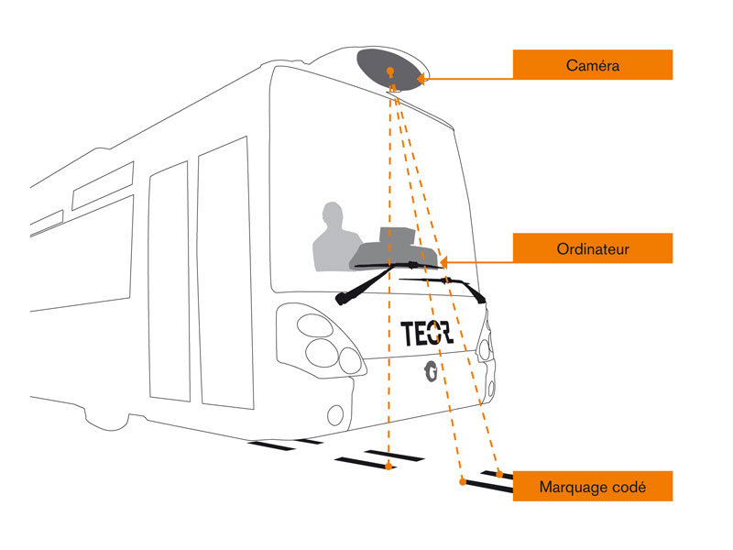

MATHÉMATIQUES

Comment « donner vie » à un objet technique ? : Les algorithmes.
Programmation, un langage pour penser.

7 x 55 min | PC prof + vidéoprojecteur  Ressources disponibles dans le dossier Ressources/Maths  Connexion Internet ou blockly installé  1 PC pour 2 élèves  1 tablette prof

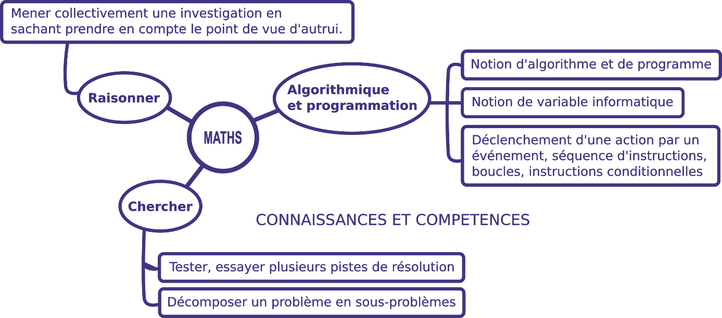

Il est important d’aborder la programmation d’une façon attrayante et de se dédouaner des contraintes inhérentes au code informatique sous forme textuel (nom et disposition des arguments, syntaxe stricte…). Je vous propose donc d’utiliser le très populaire langage de très haut niveau développé par la MIT et nommé « Scratch ».
« Code » Scratch Code JavaScript généré
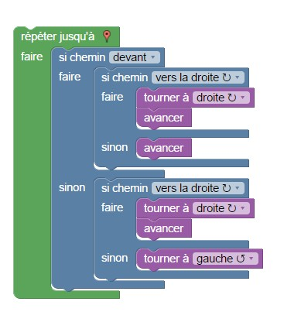
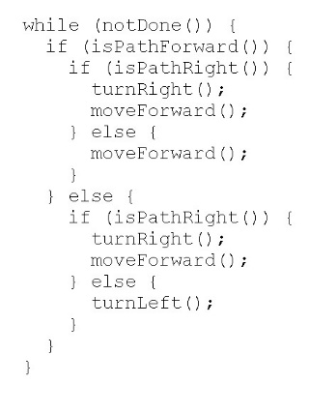

Corrigé « Labyrinthe » 10 de blockly
De nombreuses ressources en ligne sont disponibles et utilisées en Technologie depuis quelques années déjà, et notamment blockly ou code.org.
Blockly est en ligne ici : https://blockly-games.appspot.com/?lang=fr et est disponible hors-ligne dans le dossier « Ressources/Maths » version du 23 juin 2015. Blockly peut s’avérer difficile.

Code.org est en ligne ici : https://code.org/
Proposition de progression (sans inscription) :
Angry Birds : https://studio.code.org/hoc/1
La Reine des Neiges : https://studio.code.org/s/frozen
Aide pour les élèves : 4x90°=5x72°=10x36°=20x18°=360°
Flappy Bird / Zombies vs Plants et Age de Glace : https://studio.code.org/flappy/1
Artist : https://studio.code.org/s/course4/stage/6/puzzle/1

Notions abordées
(une fois abordées, les notions sont réutilisées dans les activités suivantes)
Algorithme : la base  Séquence d’instructions | Puzzle  Labyrinthe 2 et 3  Oiseau  Movie 1 à 3 | Angry Birds 1 à 6  Reine des Neiges 1 à 3  Flappy Bird 1
Boucle « répéter x fois »  (boucle for et incrémentation) | Tortue 1 à 4 | Angry Birds 7 à 10  Reine des Neiges 4, 7, 8, 10, 13, 15 et 19  Artist 1
Boucle « répéter jusqu’à »  (boucle while) | Labyrinthe 4 et 5 | Angry Birds 11 à 13
Boucle si, alors : condition, événement (boucle if, variable) | Labyrinthe 6, 7 et 8 | Zombies vs Plants 14 et 15  Age de Glace 16 et 17
Boucle si, alors, sinon (boucle if, else) | Labyrinthe 9 et 10, l’activité 10 est très difficile  Oiseau 2 et 3 | Age de Glace 18 et 20
Boucles imbriquées | Tortue 5 à 9 | Reine des Neiges 5, 6,11 et 12
Fonctions, aléatoire |  | Reine des Neiges 9 et14
Fonctions avec argument | Movie 1 à 10 | Reine des Neiges 16, 17 et 18  Flappy Bird 3, 4,5 et 6
Programmes en simultanée (plusieurs événements gérés) | X | Flappy Bird 2,8 et 9
Variables | Movie 5 à 9 | Artist 2 et 3
Opérations sur variables | Movie 4 à 9 | Artist 4 à 10
Tests sur variables | Oiseau 4 à 10 (corrigé fourni pour les plus difficiles)  Movie 8 et 9 | X
Variables et paramètres d’initialisation | Movie 2 | Flappy Bird 7  Artist 11 à 15
Programme libre | Tortue 10  Movie 10 | Reine des Neiges 20  Flappy Bird 10  Artist 16
Des corrections sont disponibles dans le dossier « Ressources/Maths/maths_solutions »
Dans un premier temps, il est souhaitable de faire pratiquer les activités issues de code.org individuellement. En effet, ces activités ne sont pas très complexes et très progressives. C’est un bon moyen d’appréhender l’algorithme et le langage scratch.
Dans un second temps, Bockly est davantage adapté à une réflexion de groupe, ses activités relèvent de la démarche de résolution de problème ; le travail collaboratif et l’aide ponctuelle du professeur sont donc nécessaires.
Cette maîtrise de la programmation permettra aux élèves de programmer facilement le robot en technologie (TECHNOLOGIE #2)

Plickers : évaluation diagnostique
À l’École primaire, élèves, nous faisions du calcul mental. La « maîtresse » annonçait un calcul, nous l’inscrivions sur une ardoise avec notre craie. C’était une évaluation facile, rapide et efficace.
L’application « plickers » propose à l’aide d’une tablette ou d’un smartphone de répondre à un QCM de façon synchrone, rapide et collective à la manière de l’ardoise levée par les élèves, mais sans craie, ni ardoise !
https://plickers.com/
Cet outil peut être utilisé comme évaluation diagnostique ou sommative. Trois séries d’évaluations, d’une difficulté progressive, permettront d’évaluer la classe durant l’apprentissage de la notion d’algorithme et sont disponibles dans le dossier Ressources/Maths.

PHYSIQUE

Comment « donner vie » à un objet technique ? : Les capteurs.
La lumière, source d’information.

5 x 55 min | PC prof + vidéoprojecteur  Ressources disponibles dans le dossier Ressources/Physique  Connexion Internet  6 x Matériels d’investigation  6 x Robots (de techno)  « programme3plus.sb2 »

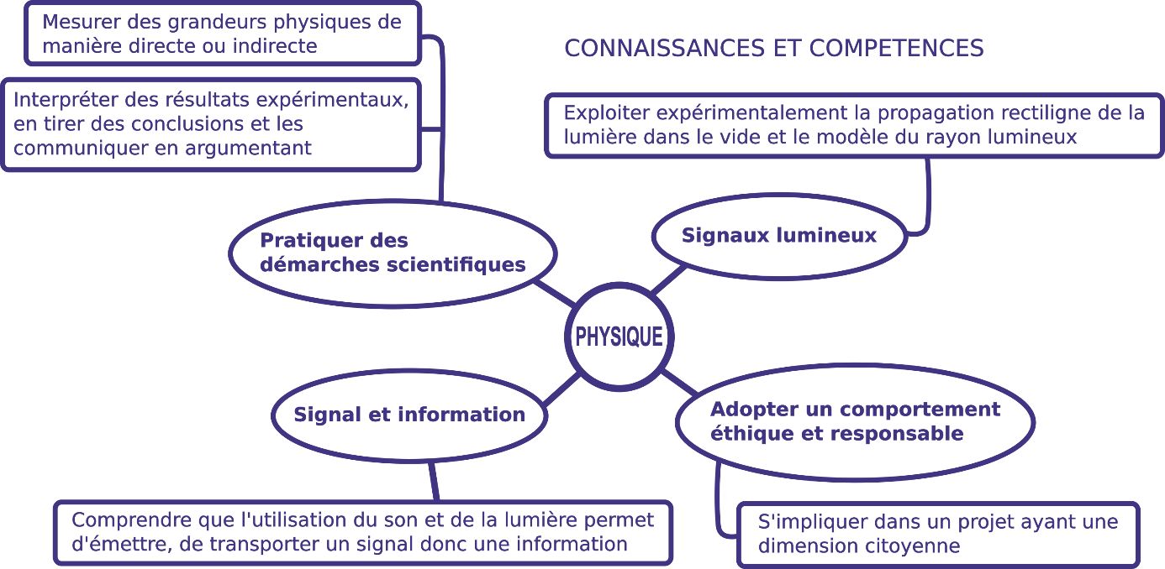

Luxmètre
45 €
Carton de
ramettes de papier
Lampe torche à LED, alimentée par des piles (garantissant ainsi un flux directionnel et stable)
3,49 €
6 x Matériels investigation
Feuilles de couleur 120gr/m²
noire, blanche, grise et rouge
Clairefontaine 0.30 €/pièce
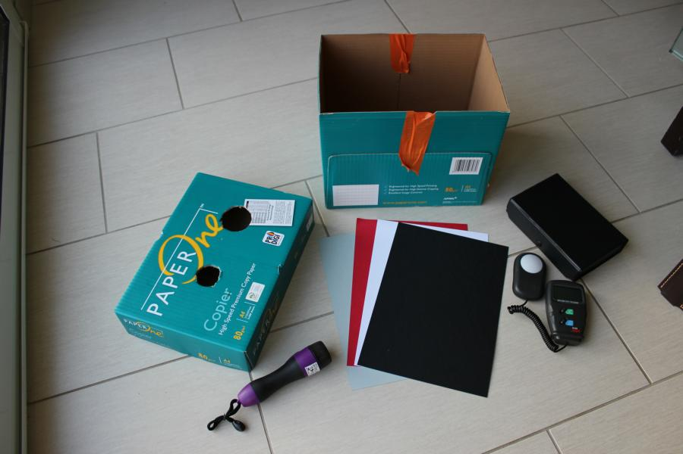

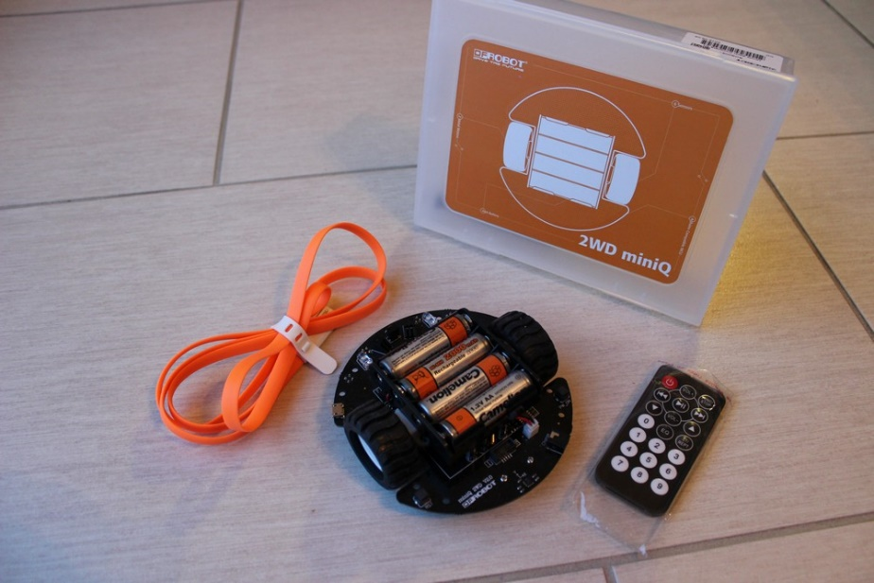
6 x Robots
utilisés principalement
en Technologie

Seuls le robot et ses piles
sont nécessaires en Physique
(s’assurer néanmoins que le programme « Physique » soit bien téléversé, il est disponible dans le dossier « Ressources/physique/robot »)

Situation problème : comment fait –il !
Les élèves disposent d’un robot, dont le programme permet de déclencher des actions différentes selon la couleur du support qui se trouve sous le châssis (son et lumière).
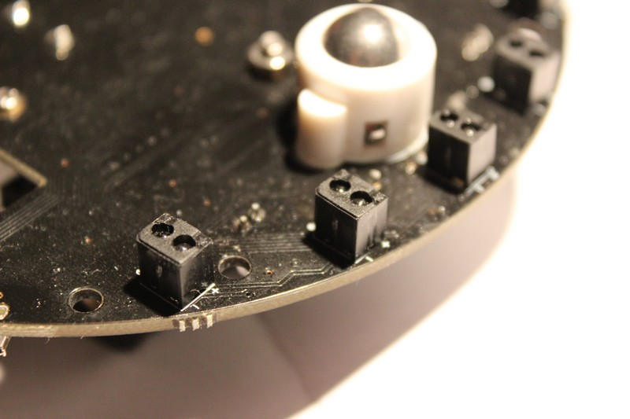
Capteurs infrarouges :
émetteur et récepteur.
La situation problème est déclenchée, comment physiquement le robot est-il capable de différencier les couleurs ?
Les élèves doivent formuler des hypothèses. Ils sont simplement informés que ce sont les capteurs infrarouges qui permettent au robot de « sentir » les couleurs (avec des limites importantes). Ils savent également que ces capteurs émettent un signal lumineux infrarouge et qu’ils reçoivent l’écho, ou si les élèves en ont la capacité, seulement qu’il est composé d’un émetteur et d’un récepteur…
Une fois les hypothèses formulées, il faut les vérifier.
L’intérêt de l’activité réside dans la recherche et la mise au point d’un protocole de test par les élèves. Cette élaboration progressive et encadrée afin de maîtriser les disparités importantes entre les groupes de travail et le temps, permettra aux élèves via leurs erreurs de comprendre les enjeux d’un protocole scientifique : isoler un paramètre et le faire varier, obtenir une mesure de référence (étalon) et s’assurer de la fiabilité des mesures (outil de mesure et conditions du relevé).

Il est difficile mais important que le professeur ne soit qu’un animateur, soulève les contradictions ou encore relance un groupe passif sans apporter des éléments, de son point de vue, évidents et issus de son expérience disciplinaire.

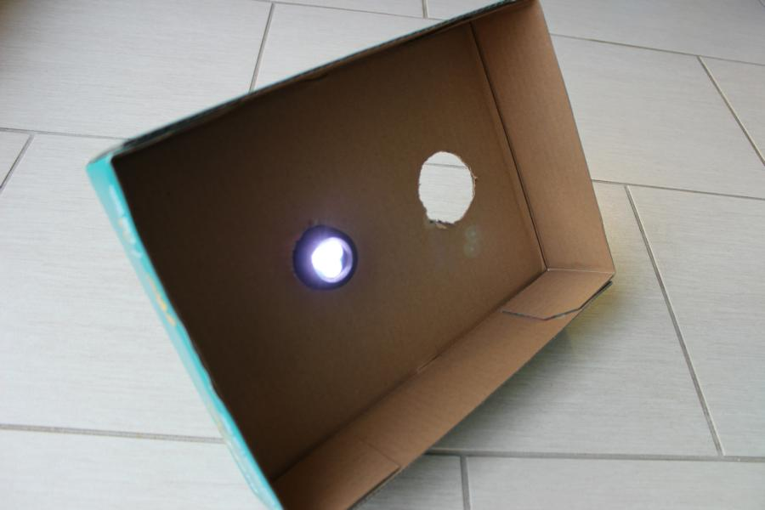
Protocole de tests
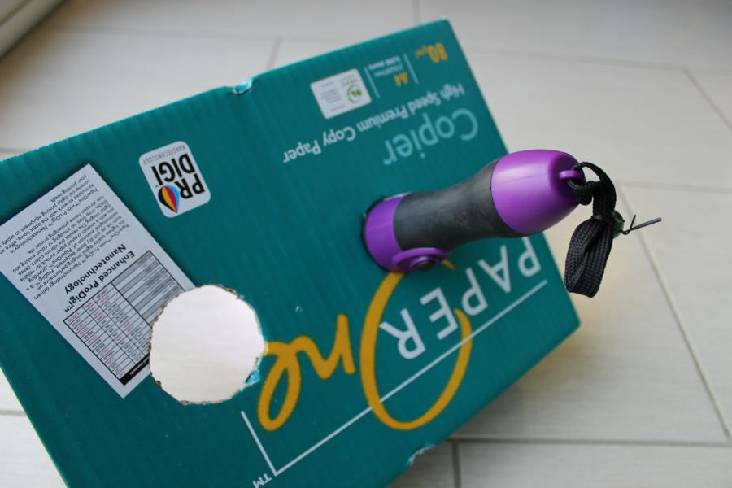
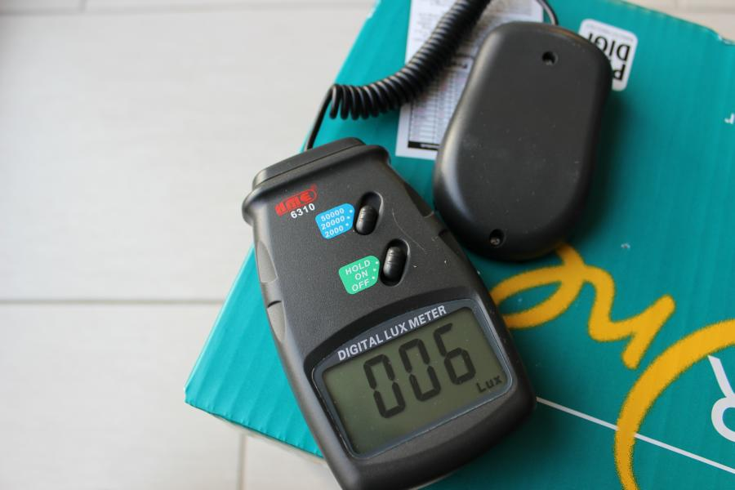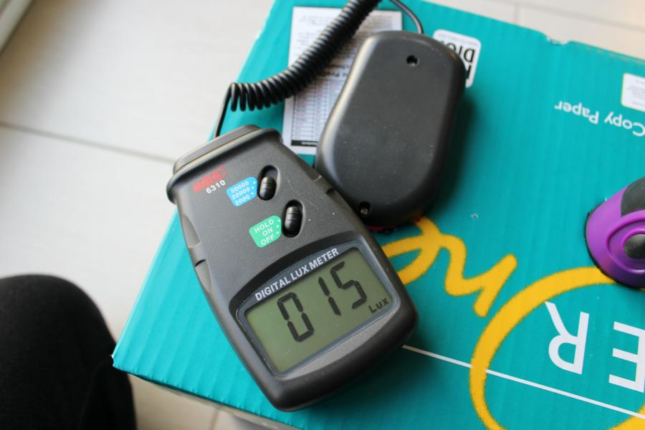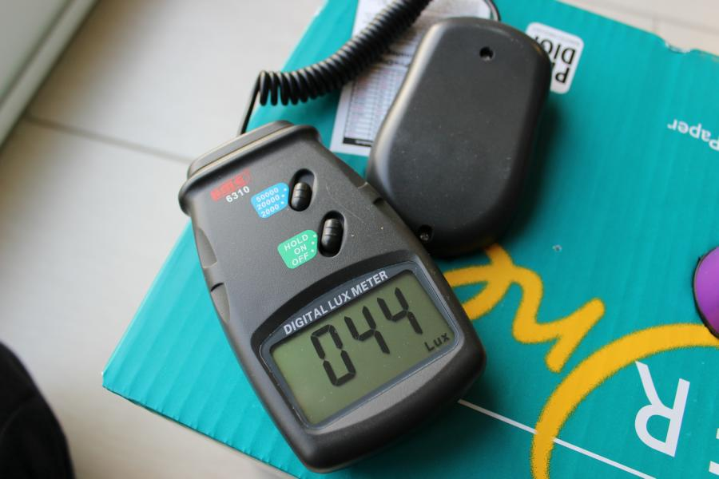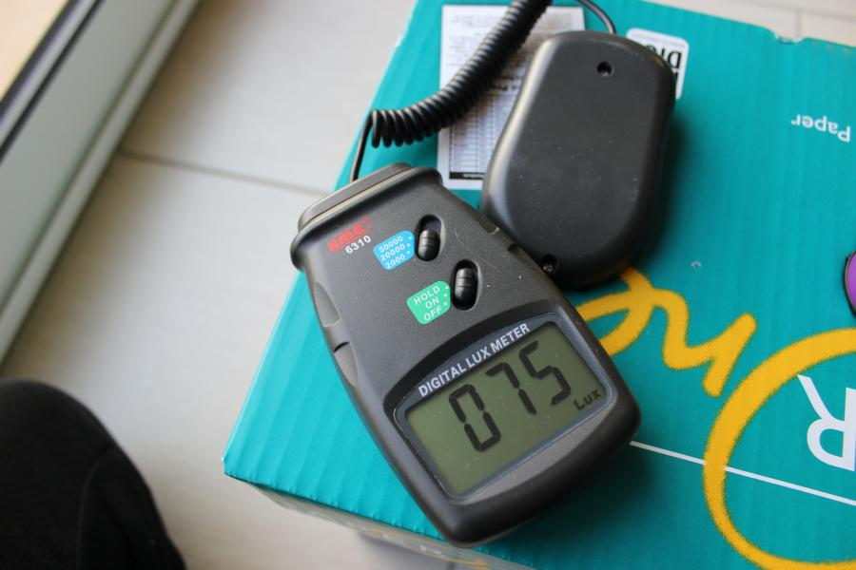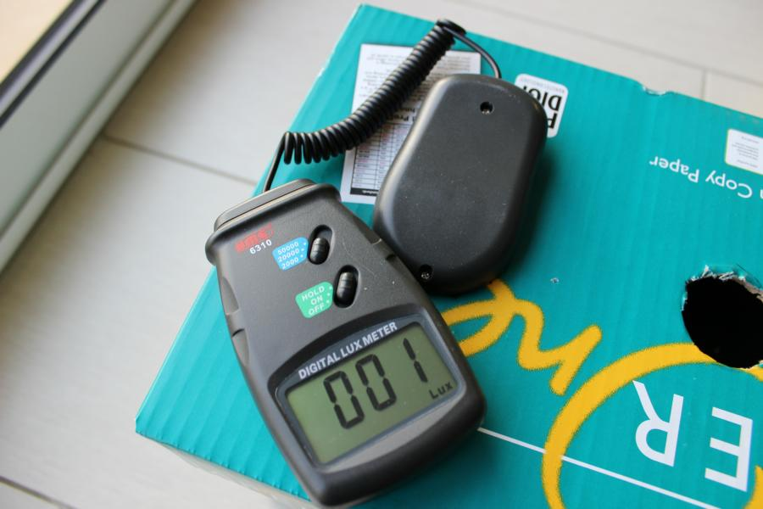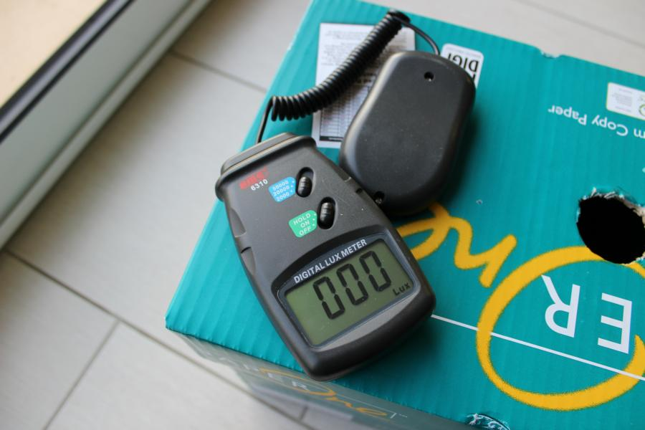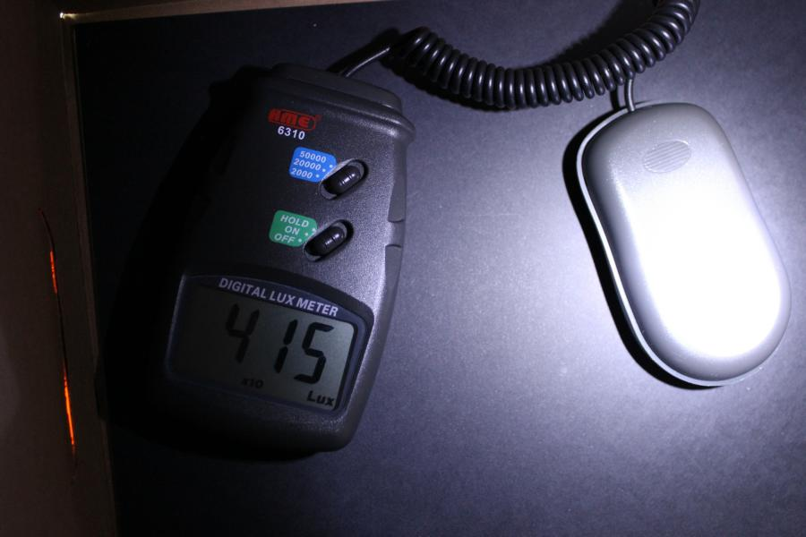
Fond blanc
Fond gris
Fond rouge
Fond noir
Valeur : 4150 lux (calibre x10)
Source directement projetée sur le luxmètre
Fond noir
Absence de lumière directe
Fond blanc
Absence de lumière directe
Conclusion de l’expérience : le capteur envoie un signal d’intensité constante, mais selon la couleur du support, une fraction différente de la lumière est absorbée ou réfléchie. Le récepteur reçoit donc plus ou moins de lumière selon la couleur. Cette information est transmise sous forme électrique au microcontrôleur. Cette valeur permet donc de « connaître » la couleur du support sous le châssis.

Evaluation formative
Les hypothèses formulées par les élèves pourront être mutualisées après la phase de réflexion qui doit être relativement courte.
Les élèves débattront et expérimenteront leurs idées en groupe mais devront rédiger un compte-rendu détaillé individuel. La tablette tactile pourrait représenter un intérêt lors de la rédaction de ce document.
Ce compte-rendu comportera le cheminement intellectuel de l’élève :
- Problématique
- Hypothèses proposées
- Protocole expérimental / Démarche scientifique (matériel et croquis, voire photos)
- Relevé des mesures scientifiques
- Conclusion argumentée mais synthétique (hypothèse vérifiée ?)

Structuration

Modélisation du signal lumineux
Source
Source

Réflexion
Réflexion

Absorption
Absorption

Plusieurs thématiques peuvent ainsi découler de cette expérience :
- Choix de la couleur et/ou des matériaux en technologie, exemples :
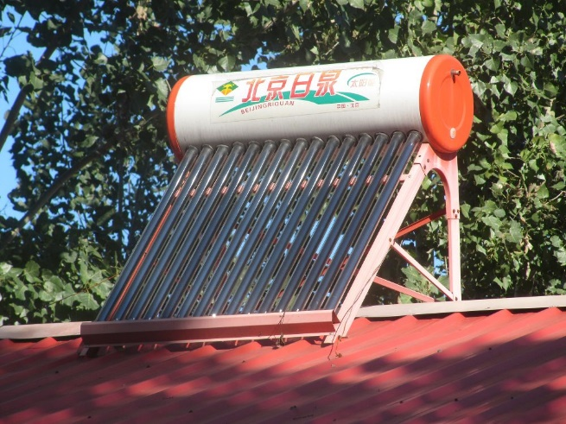
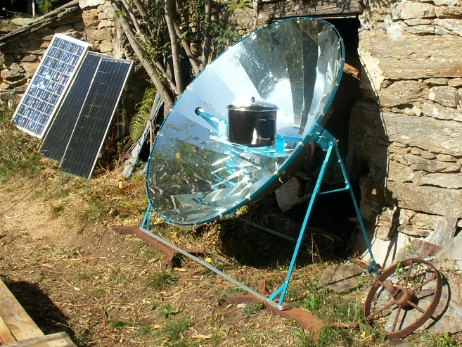
Absorption optimisée pour une accumulation calorifique : chauffe-eau solaire.
(Conservation et transformation de l’énergie)
Réflexion, la forme parabolique permet de concentrer les rayons solaires sur une zone limitée : four solaire.

Source pour les images : Wikipédia CreativeCommon

- Vision des couleurs

Cette matière réfléchit les rayons de la fréquence correspondant à la couleur jaune et absorbe toutes les autres du spectre visible. L’œil reçoit cette information, le cerveau la traite et associe cet objet à la couleur « jaune ».
- Le noir « Vantablack »/ NASA
Une matière noire qui absorbe 99.965% de la lumière ! Des ressources en français et en anglais sont disponibles dans le dossier « Ressources\Physique\vantablack_plus_noir_que_noir ».

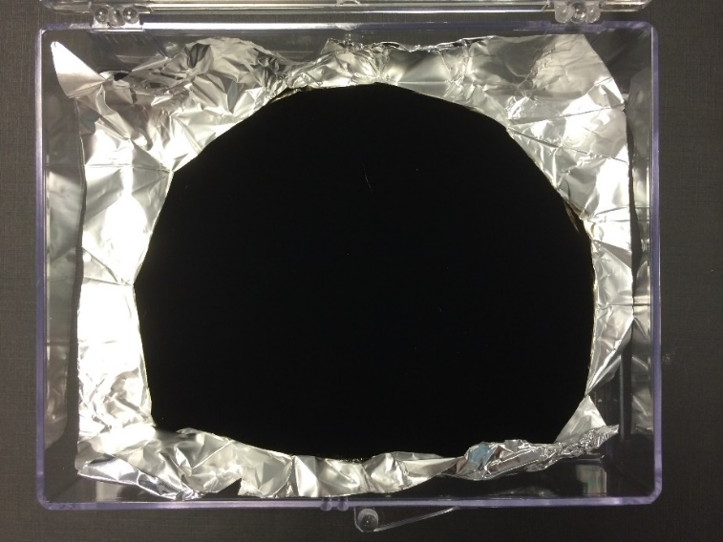

Source : Wikipédia CreativeCommon

- Télécommande IR
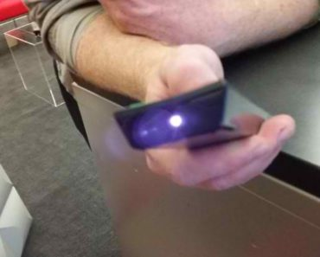

Source : http://astucito.com/14-trucs-cool-dappareil-photo-de-smartphone-que-vous-devriez-connaitre/

Dans cette expérimentation, la lumière, de par ses propriétés intrinsèques, est une source d’information en soi mais ne permet pas de transmettre une information tierce. Une étude globale et succincte d’une télécommande émettant un signal infrarouge peut être abordée lors de la structuration. Certains smartphones ou certaines tablettes permettent d’observer le signal émis par une télécommande. Une démonstration simple avec un vidéoprojecteur ou encore une télévision mettra en avant cet usage du signal lumineux.
Cette étude du signal permet en technologie, pour la suite du projet, de maîtriser l’utilisation des capteurs IR du robot. Ces capteurs sont déterminants dans le fonctionnement du robot suiveur de ligne.

TECHNOLOGIE #2

Comment rendre accessibles à tous les moyens de transport ? Réalisation
Les Mathématiques et la Physique au service de la solution technique.

7 x 55 min | PC prof + vidéoprojecteur  Ressources disponibles dans le dossier Ressources/Techno  Logiciel Mblock ou Arduiblock  1 PC pour 2 élèves

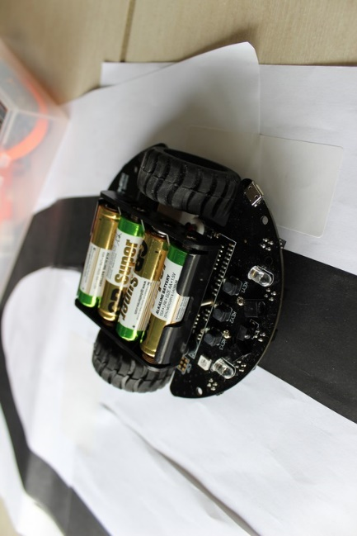
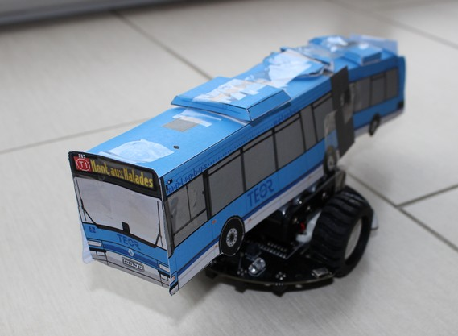
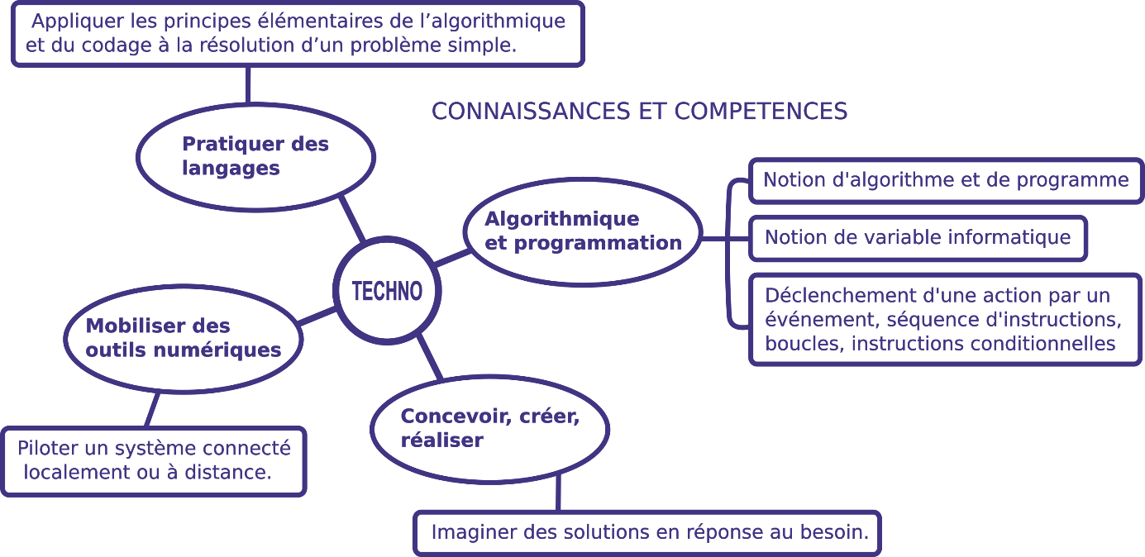

Cette étape, la partie pratique du projet est conditionnée par le matériel à disposition. Votre robot doit disposer de deux moteurs et d’au moins deux capteurs IR pour fonctionner suivant l’algorithme proposé dans ce dossier.
La recherche de solution sera décomposée en sous-problèmes, comme ce fut le cas lors de l’apprentissage de l’algorithme en mathématiques.

Les actionneurs : commander les moteurs
Programmation 1
Le robot doit avancer pendant une seconde, tourner sur la droite pendant une demi-seconde puis sur la gauche durant une demi-seconde également. Enfin le robot est stoppé.
Les moteurs du robot sont asservis. On les commande grâce à deux PIN qui sont identifiés dans la documentation du matériel.
D5--PWM1 / D12--EN1 pour le moteur gauche, ainsi D5 indiquera la vitesse de rotation et D12 le sens de rotation.
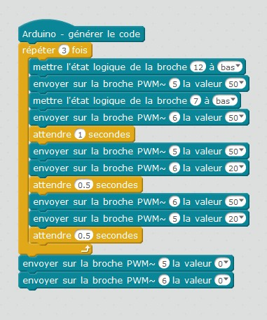
D6--PWM2 / D7--EN2 pour le moteur droit, ainsi D6 indiquera la vitesse de rotation et D7 le sens de rotation.
Les états sont maintenus jusqu’à ce qu’ils soient remplacés par une autre valeur.
Les élèves doivent comprendre que pour tourner à droite, il faut que le moteur de gauche tourne plus vite que celui de droite et inversement.
Plusieurs programmes peuvent accomplir ce mouvement.
Programmation 1+
Le robot doit avancer pendant une seconde, tourner sur la droite pendant une demi-seconde puis sur la gauche durant une demi-seconde également. Ce mouvement est répété 3 fois puis le robot est stoppé.

Les actionneurs : commander les moteurs selon un événement

Programmation 2
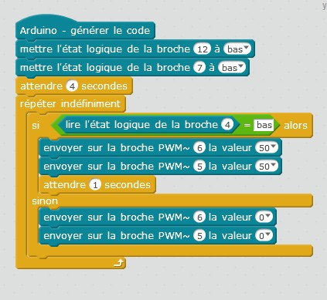
Commande manuelle : Le robot avance lorsque le bouton “Key 1” est actionné. Lorsque le bouton est actionné, l’état logique est bas (LOW).
Pour ce robot, les boutons « Key 2 » et « Key 3 » ne sont pas interrogeables en scratch. Les élèves doivent inscrire en capital « LOW » pour tester l’état bas et « HIGH » pour l’état haut.

Programmation 2+
Une fois le programme 2 réalisé, le modifier afin que le robot recule au lieu d’avancer (mettre les broches 12 et 7 à l’état haut à l’initialisation).

Les capteurs : tester les informations reçues
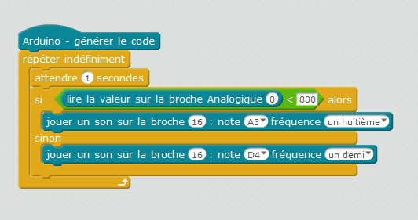
Programmation 3
Lecture lors du test
Ce programme a été utilisé en Physique pour déclencher l’activité : le robot est alors capable de distinguer le noir et le blanc grâce aux capteurs IR (infrarouge). Un son différent est émis selon la couleur de la surface.

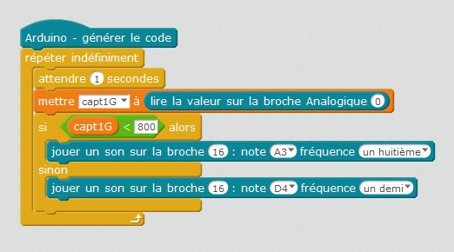
Programmation 3+
Stockage dans une variable
Les variables permettent de stocker les valeurs lues. Avec le scratch, il n’est pas nécessaire de stocker les valeurs dans des variables afin de les tester car on peut les lire lors du test. Néanmoins, l’utilisation des variables peut s’avérer pertinente pour un compteur.

Bus : robot suiveur de ligne

Suiveur 1 à 3

Le robot doit suivre une ligne noire quelle que soit la courbe de cette dernière. Les élèves doivent ensuite (pour les plus performants) augmenter la vitesse du robot. A vitesse plus importante le robot sort facilement de la piste, l’utilisation de davantage de capteurs IR devient nécessaire.

Robot suiveur de ligne avec arrêt du bus sur zone (pédagogie différenciée)

Suiveur 4 (+ très rapide)
Le robot suit une ligne et doit s’arrêter dans une zone précise. Le capteur IR central est utilisé pour détecter une zone blanche au centre de la courbe. Cette activité complémentaire permet d’alimenter les élèves les plus efficaces.

Culture technologique et scientifique
On imagine facilement que le système tout entier peut être automatisé et ainsi que le chauffeur de bus pourrait disparaître.
- Il y a déjà longtemps que le chauffeur a disparu ! Il ne reste que le conducteur…
L’obéissante, omnibus d’Amédée Bollée, fondeur de cloche au Mans
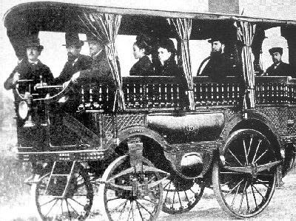
Le conducteur était situé à l’avant du véhicule afin de le diriger et le chauffeur alimentait la chaudière en charbon : il fallait donc être deux pour utiliser cet ancêtre du bus.
Source image: wikipedia

- Des véhicules sans conducteur, ça existe depuis longtemps !
Le 15 octobre 1998, la ligne 14 du métro parisien est inaugurée... elle est sans chauffeur, ni conducteur ! (reportages audiovisuels)
http://www.ina.fr/video/CAB98042290 et https://www.youtube.com/watch?v=E3OjPCt5-zk
- La google car : il existe des véhicules autonomes « lachés » dans la nature… et en général, ça se passe plutôt bien… (article de magazine) http://www.sciencesetavenir.fr/high-tech/drones/20160311.OBS6232/video-voici-le-film-de-l-accident-provoque-par-la-google-car.html et http://www.sciencesetavenir.fr/high-tech/drones/20160301.OBS5593/google-car-la-voiture-sans-pilote-provoque-pour-la-1ere-fois-un-accident.html

Parcours avenir

Le progrès technique implique la disparition de métiers. Toutefois, de nouveaux besoins apparaissent avec de nouveaux métiers associés.
Le Numérique
« Le numérique est un secteur dynamique qui transforme notre société et améliore notre quotidien. Nouveau pilier de l'économie française, le numérique recrute : 35 000 embauches annuelles en moyenne et 12 000 créations d’emplois nets en 2014 en France. »
Source et vidéo : http://www.femmesdunumerique.com/actualites/la-transformation-numerique
• Interview d’experte, Aurélie Jean : chercheuse au MIT (Institut à l’origine de scratch)
http://www.femmesdunumerique.com/actualites/interview-dexperte-aurelie-jean
• Vidéo, Angélica Lim – Ingénieure Informaticienne dans la robotique
https://oniseptv.onisep.fr/video/ingenieure-informaticienne-dans-la-robotique
• Onisep / Ma voie scientifique – Informatique / Internet / Telecom
http://www.onisep.fr/Ma-voie-scientifique/Les-metiers/Informatique-Internet-et-Telecoms

Les Transports
• Onisep / Ma voie scientifique – Construction aéronautique, automobile, ferroviaire et navale
http://www.onisep.fr/Ma-voie-scientifique/Les-metiers/Construction-aeronautique-automobile-ferroviaire-et-navale

FRANÇAIS

La robotique risque-t-elle de nous déshumaniser ? Société sans liens…
Anticipation ou clairvoyance ?

6 x 55 min | PC prof + vidéoprojecteur  Ressources disponibles dans le dossier Ressources/Français

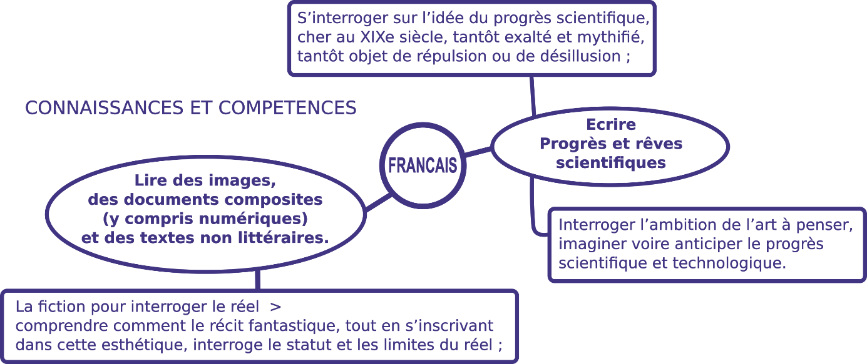

Les activités réalisées en technologie interrogent quant à la robotisation de la société.
Programme : On peut étudier des romans et des nouvelles de science-fiction et des récits d’anticipation. On peut aussi avoir recours à des textes et documents issus de la presse et des médias (articles de journaux ou de revues, enregistrements radio ou télévisés, médias numériques).
Les activités s’appuieront sur un extrait d’œuvre littéraire, un article de presse, un slogan publicitaire, deux documentaires et une liste d’œuvres cinématographiques. Un article de presse contemporain permet de mettre en perspective le récit d’anticipation et le développement actuel de la robotisation.

Texte littéraire - Barjavel

5  10  15  20 | Dans la gare Saint-Charles de Marseille, François Deschamps se rafraîchit dans une « buvette » avant de voyager jusqu’à Paris.  Au plafond, le tableau lumineux indiquait, en teintes discrètes, les heures des départs. Pour Paris, des automotrices¹ partaient toutes les cinq minutes. François savait qu’il lui faudrait à peine plus d’une heure pour atteindre la capitale. Il avait bien le temps. En face de lui, la caissière, les yeux mi-clos, poursuivait son rêve.  Sur chaque table, un robinet, un cadran semblable à celui de l’ancien téléphone automatique, une fente pour recevoir la monnaie, un distributeur de gobelets de plastec, et un orifice pneumatique qui les absorbait après usage, remplaçaient les anciens « garçons ». Personne ne troublait la quiétude des consommateurs et ne mettait de doigt dans leur verre.  Cependant, pour éviter que les salles de café ne prissent un air de maisons abandonnées, pour leur conserver une âme, les limonadiers² avaient gardé les caissières. Juchées sur leurs hautes caisses vides, elles n’encaissaient plus rien. Elles ne parlaient pas. Elles bougeaient peu. Elles n’avaient rien à faire. Elles étaient présentes. Elles engraissaient.  Celle que regardait François Deschamps était blonde et rose. Elle avait ces traits reposés et cet âge indéfini des femmes à qui les satisfactions de l’amour conservent longtemps la trentaine. Elle dormait presque et souriait. D’un cache-pot de cuivre posé sur la caisse sortait une plante verte ornée d’un ruban grenat éteint. Les feuilles luisantes encadraient, de leur propre immobilité, l’immobilité de son visage. Au-dessus d’elle, au bout d’un fil, se balançait imperceptiblement le cadran d’une horloge perpétuelle. Les chiffres lumineux touchaient ses cheveux d’un reflet vert d’eau, et rappelaient aux voyageurs distraits que cette journée du 3 juin 2052 approchait de sept heures du soir, et que la lune allait changer.  René Barjavel, « Ravage », 1943  - automotrice : véhicule se déplaçant sur rails par ses propres moyens.  - limonadier : commerçant vendant des boissons au détail, consommées sur place.
Propositions de questions :
- Qui sont « les anciens « garçons » » ligne 7 ?
- Pourquoi « Elles n’avaient rien à faire. » ligne 12 ?
- Et pourquoi néanmoins « Elles étaient présentes » ligne 12 ?
- En vous appuyant sur votre culture générale, votre expérience personnelle, vous expliquerez dans un développement structuré, les effets positifs et négatifs du progrès technique sur la société (lien sociaux, pollution, médecine…).
Votre texte fera au moins deux pages, soit une cinquantaine de lignes.

Des liens vers des vidéos d’archives de l’INA sont disponibles dans le dossier « Ressources/Français » : Portrait de René Barjavel.

Mutualisation : questionnement libre
- Le progrès technique, facteur d’émancipation pour la femme ? (Thème parallèle : égalité homme-femme)
Sources de l’image :
http://femme-dans-la-publicite.over-blog.com/pages/Moulinex_libere_la_femme_-5321963.html
http://www.pleinevie.fr/article/la-femme-au-foyer-9022

- La publicité et l’anticipation : http://www.vivelapub.fr/le-retrofuturisme-dans-la-pub/

- Les Temps Modernes : des hommes-machines ? (Thème parallèle : l’aliénation du travail)
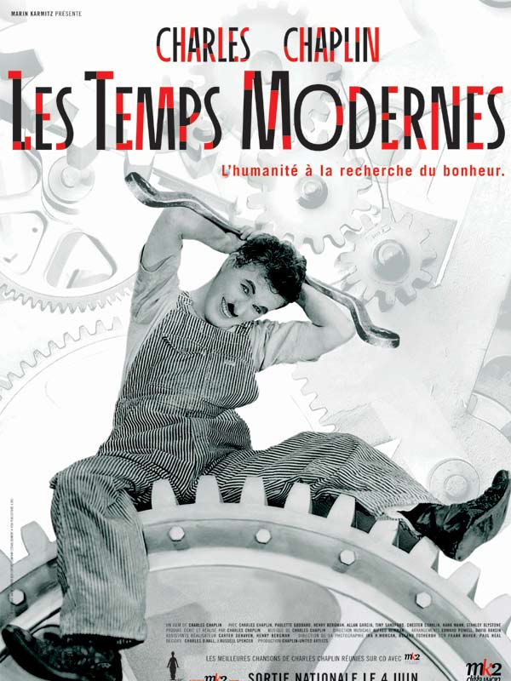
https://www.youtube.com/watch?v=h4rdulAGbbQ

Usine automobile : de la taylorisation à la robotisation
Assemblage de la Ford T (1908-1927) source : Ford France
https://www.youtube.com/watch?v=PRnpu9tk2kE

Assemblage de la BMW F30 série 3 (2011) source : BMW Group Media
https://www.youtube.com/watch?v=NG29FjyHY6w

- La pénibilité au travail. (Thème parallèle : droit à la retraite anticipée)
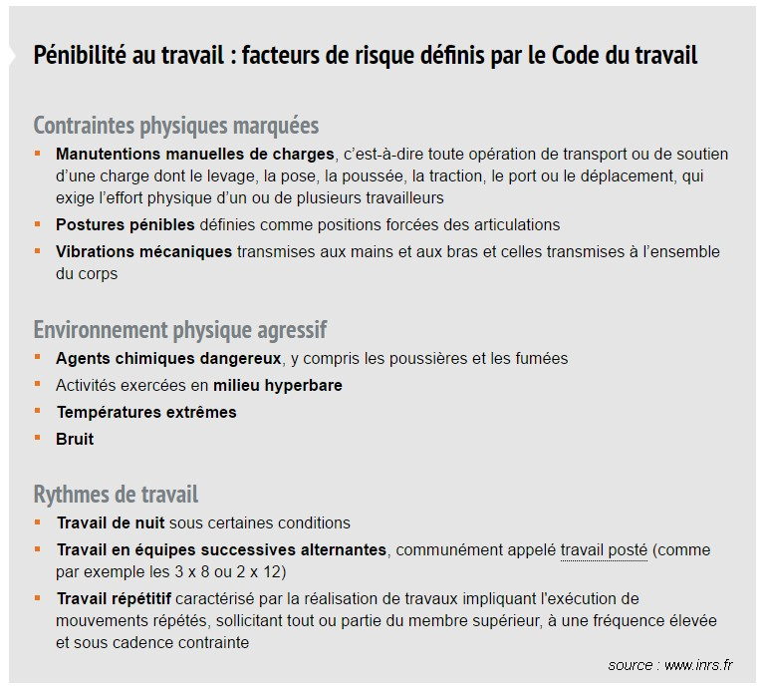

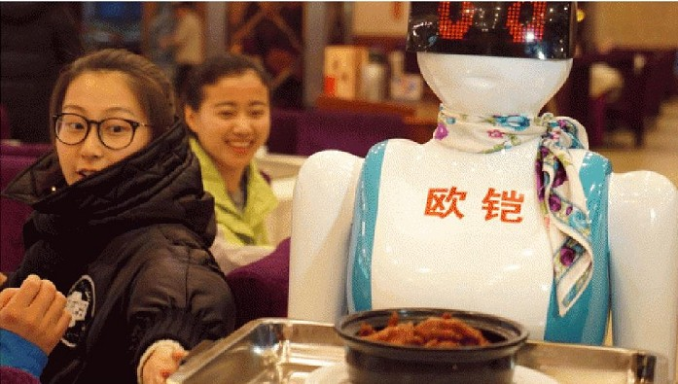
- Les robots peuvent-ils remplacer les humains aussi facilement ? (Thème parallèle : le mirage technologique)

Des restaurateurs chinois licencient leurs robots-serveurs. Article disponible dans le dossier « Ressources/Français/robots_ licenciement.jpg »

- « Science sans conscience n’est que ruine de l’âme » - Rabelais

Les élèves peuvent également être sensibilisés aux craintes que le progrès, poussé à l’extrême, peut susciter. Ces craintes sont explorées par la science-fiction :
• sélection génétique / Bienvenue à Gattaca
http://www.allocine.fr/film/fichefilm_gen_cfilm=17079.html ,
• prise de contrôle des machines et asservissement de l’Homme / Matrix (scènes violentes) http://www.allocine.fr/film/fichefilm_gen_cfilm=19776.html ,
• création de machines supérieures aux Hommes / Ex machina (scènes de nudité et de violence) http://www.allocine.fr/film/fichefilm_gen_cfilm=219931.html
• vol de corps / Renaissances (scènes violentes)
http://www.allocine.fr/film/fichefilm_gen_cfilm=221081.html
• contrôle mental / Inception (scènes violentes)
http://www.allocine.fr/film/fichefilm_gen_cfilm=143692.html
• voyage dans le temps / Minority report (scènes violentes)
http://www.allocine.fr/film/fichefilm_gen_cfilm=34917.html
Des extraits de ces films, exempts des scènes inappropriées au jeune public, peuvent amener à un questionnement libre.

ANGLAIS

Un métier de robot : « Jobot »
« Jobot* » : Mon métier sera-t-il robotisé ?
* ce mot, contraction de job et robot, est une création personnelle.

4 x 55 min | PC prof + vidéoprojecteur  Ressources disponibles dans le dossier Ressources/Anglais  1 PC pour 2 élèves

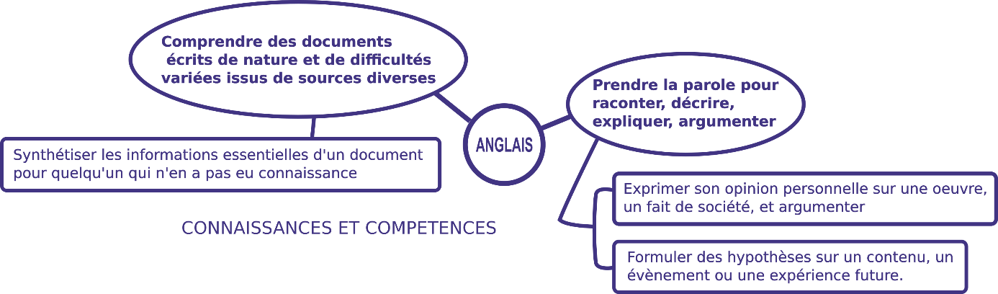

Compréhension écrite collaborative
Par petits groupes de 3 ou 4, les élèves devront préparer une présentation orale. Dix évolutions techniques sont décrites sur des diapositives. Chaque groupe se verra attribuer un objet robotisé selon son niveau de complexité et la capacité des élèves du groupe. En équipe, les élèves devront décrire l’objet (où, quand, comment…) et donner leur sentiment (en utilisant le futur et/ou le conditionnel) à l’écrit.
Fichier dans Ressources/Anglais : Activité_groupe.pptx

Oral collaboratif
Le temps de parole sera réparti équitablement entre les membres du groupe. C’est la qualité de l’expression orale qui sera évaluée (fluidité, prononciation et clarté). Des élèves pourront lire ponctuellement leur fiche et des membres de l’équipe pourront venir en aide à leur camarade.
Fichier dans Ressources/Anglais : Activité_presentation_orale.pptx

Mon avenir et la robotique ?
Enfin, une ressource très ludique, très déroutante : http://www.bbc.com/news/technology-34066941 permettra à chaque élève de vérifier si son futur travail risque d’être remplacé par un robot…
Chaque élève rédigera une note indiquant le métier qu’il souhaite faire (ou à défaut celui de l’un de ses parents).
Le mot anglais pour son métier, le nombre de travailleurs dans ce domaine au Royaume-Uni et enfin la probabilité d’être remplacé par un robot devront apparaître sur cette note.

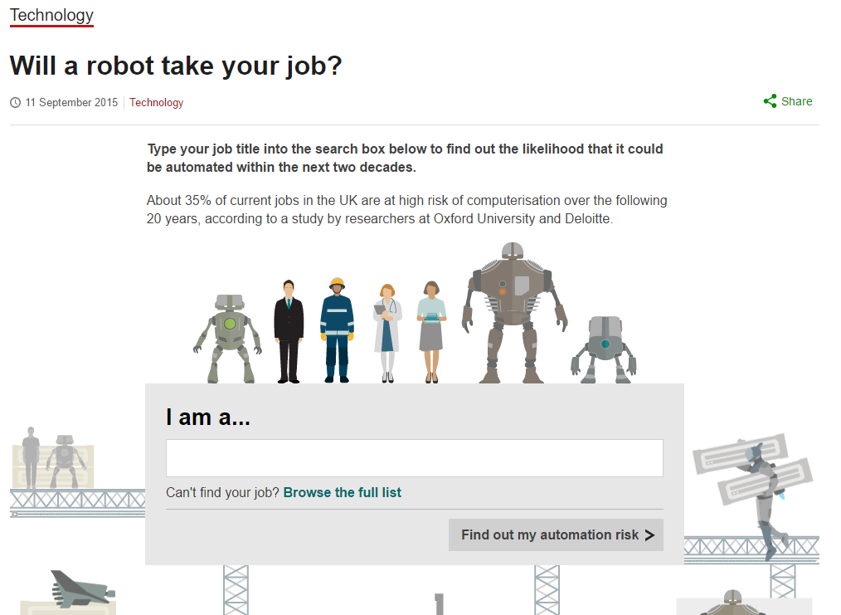

PRÉPARATION A L’ÉPREUVE ORALE

2 x 55 min | 1 PC par élève  Connexion Internet  Libre office
Les élèves doivent pouvoir préparer leur oral accompagné d’un des professeurs intervenant dans l’EPI.
Le Diplôme National du Brevet comporte désormais « Une épreuve orale pendant laquelle l'élève présente un projet travaillé dans le cadre d'un enseignement pratique interdisciplinaire (EPI) ou d'un des trois parcours éducatifs, permettant notamment d'évaluer la qualité de l'expression orale », source : http://www.education.gouv.fr/

Présentation assistée par le numérique

Une présentation orale s’accompagne d’un support pour illustrer des propos. Ce support peut prendre différentes formes mais est généralement numérique. Il existe différents outils spécialisés, les plus connus étant Powerpoint de Microsoft ou son équivalent LibreOffice. L’application « Prezi » (https://prezi.com/fr/) disponible sous licence éducation gratuite est un outil très efficace si les effets sont maîtrisés.
Le numérique vous donne ainsi accès à un très grand nombre de médias pour renforcer votre message.
Toutefois, il est nécessaire de respecter quelques règles pour utiliser au mieux les outils numériques :
1. Le droit d'auteur : utilisez des ressources pour lesquelles vous avez l'autorisation. Le site pixabay.com/fr vous offre des ressources en images libres et gratuites.
Des extraits d'œuvres littéraires ou d'articles de presse papier ou numériques peuvent être cités à condition de clairement indiquer les sources (auteur, date, enseigne, lien).
2. Le format : pensez à vos destinataires ! Un document numérique a la capacité d'être très facilement "diffusable" à la condition que la personne qui le reçoit puisse le lire ! De plus, la machine sur laquelle vous utiliserez votre document numérique ne dispose pas forcément des mêmes logiciels propriétaires que vous !
Privilégiez les formats dits standards. Au même titre que vous avez beaucoup plus de chance de communiquer en Anglais à travers le monde qu'en Français, pour chaque média, des formats (extensions) sont utilisés de façon universelle :
• image |jpeg, png| (Photofiltre)
• document textuel |odt| (LibreOffice 5)
• vidéo |mp4| (Microsoft Movie Maker)
• son (mp3) (Audacity, fonctionnalité mp3)
Par exemple, les formats Powerpoint ou flash sont donc à éviter.
Les applications prezi doivent être autonomes (fichier exécutable) et ne pas nécessiter de connexion Internet téléchargez vos présentations et placez-les sur une clé USB.
3. L’efficacité du message : Le numérique permet d'expliquer, d'illustrer. Un support numérique doit permettre de faire comprendre ses idées à un large public. Les outils de présentation en diaporama ou vidéo (LibreOffice Impress, prezi, moovly) sont puissants.
Attention à ne pas se laisser tenter par les effets plus que par la clarté. Pensez davantage à votre message plutôt qu'aux décorations ! La présentation doit être structurée, un plan logique doit régir sa construction. Chaque média doit être utilisé pour une raison valable et dans des proportions raisonnables : un extrait vidéo ne doit durer que quelques dizaines de secondes, les images doivent être de bonne qualité (pas de pixels apparents) et limitées en nombre (il ne s'agit pas de présenter un album photo).

Présentation orale
La présentation d’un projet est l’occasion de faire la preuve à un jury de sa participation active à chacune de ses phases. Il s’agit de relater une expérience personnelle, d’expliquer un cheminement logique et en aucun cas de réciter une leçon. Chaque étape a une raison d’être et découle d’une autre ou d’une problématique. C’est la maîtrise de cette articulation, des connaissances, des compétences et de la culture engendrées durant ce parcours qui détermine la qualité du contenu de la présentation orale.
Expliquer de façon orale nécessite de respecter, comme à l’écrit avec l’orthographe et la syntaxe, des règles qui mettent en valeur le contenu exprimé au lieu de le desservir. Avec le support numérique, ces aspects contribuent à la qualité sur sa forme de la présentation orale.

